**Acquisizione gesti con Leap Motion – Guida installazione**

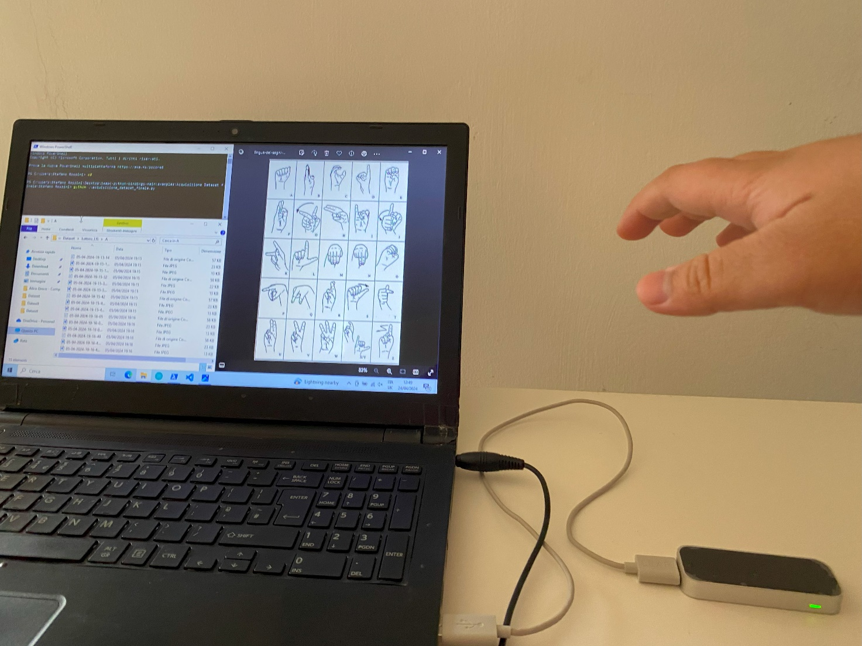

Sommario

**Prima di iniziare il tutto** 3

**Premessa** 3

**Obbiettivo** 3

**Requisiti fisici** 3

**Requisiti software** 3

**Altri tipi di requisiti:** 3

**Come installare il software** 4

**Gemini: Ultraleap** 4

**Leapc-python-bindings** 8

**Programma per salvare i dati delle mani** 12

**Preparativi – da fare solo una volta** 12

**Come eseguire il programma per salvare le informazioni delle mani – da ripetere per ogni candidato** 16

# **Prima di iniziare il tutto**

## **Premessa**

Questa guida è stata scritta in data 17/04/2024; se la leggete dopo questa data, non è garantito che il software funzioni perché gli sviluppatori di Ultraleap potrebbero cambiare delle specifiche.

Per informazioni dettagliate e porre quesiti agli sviluppatori e/o alla community di Ultraleap, scrivete immediatamente sul server Discord della software house <https://discord.gg/3VCndThqxS> : entro qualche giorno qualcuno risponderà alle vostre domande

## **Obbiettivo**

Acquisire dei movimenti della mano usando il Leap Motion e salvarli in un file csv

## **Requisiti fisici**

* Leap Motion, con relativo cavo usb 3.0
* Computer con OS Windows, MacOs o Linux (la guida prenderà in esempio Windows 10)
* Connessione ad Internet, per scaricare il software necessario

## **Requisiti software**

Per ordine di installazione:

* Ultraleap Hand tracking
* Python

## **Altri tipi di requisiti:**

* Pazienza e tempo (non sono così scontati)

# **Come installare il software**

## **Gemini: Ultraleap**

Per scaricare la suite di software per interagire con il Leap Motion, andare su <https://leap2.ultraleap.com/gemini-downloads/>, selezionare “Desktop/Laptop Computers” e cliccare su “Download now” e cliccare sulla versione del sistema operativo del computer che andrete ad utilizzare.

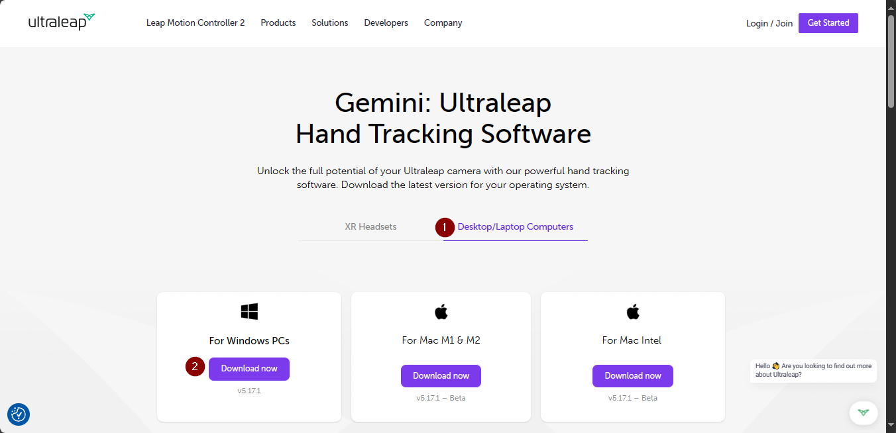

Figura 1 - Download page Gemini

Al momento del download, è necessario un account Ultraleap: se necessario, createvelo.

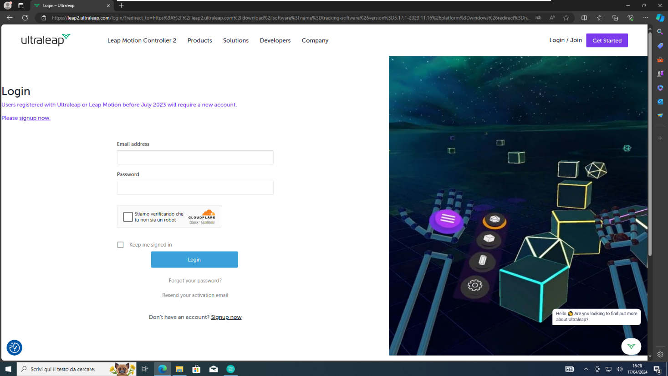

Figura 2 - Login page Ultraleap

Una volta scaricato, eseguire l’installazione del programma.

Al momento dell’installazione, non cambiare la directory di installazione: se la cambiate annotatevela perché poi la dovrete cambiare nell’installazione della libreria.

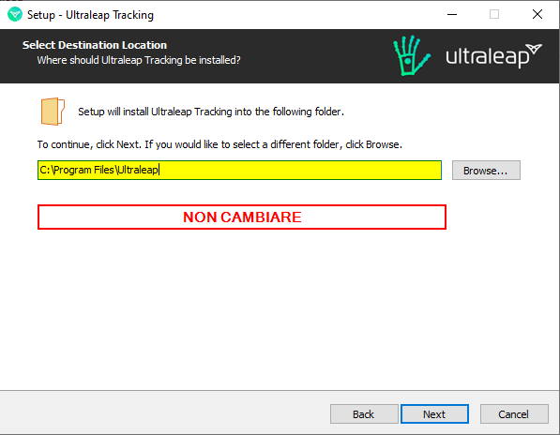

Figura 3 - Installazione Ultraleap

Scaricato il bundle Ultraleap Tracking, riavviare il computer.

Collegate il Leap Motion al pc usando il cavo usb 3.0 ad una porta usb 3.0 e aprite il programma “Ultraleap Control Panel”. Se non vi compare la schermata sottostante, verificare che i driver siano stati installati e aggiornare il firmware del Leap Motion.

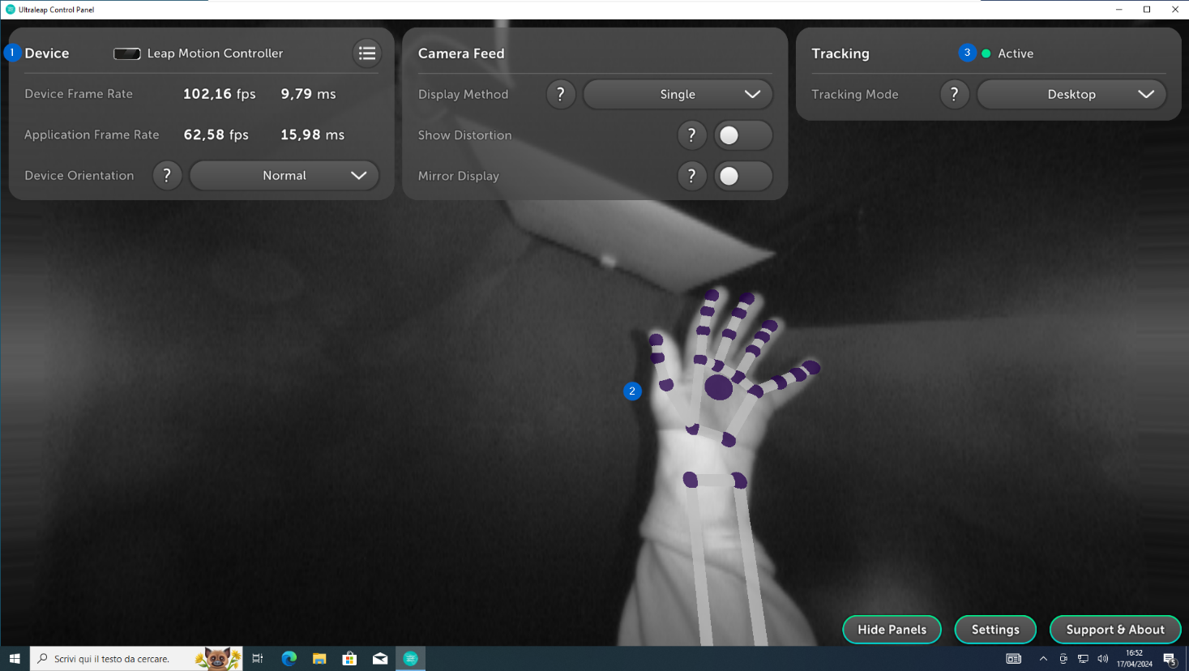

Figura 4 - Schermata Ultraleap Control Panel funzionante

Se vi comparisse il messaggio indicato in basso, il Leap Motion potrebbe essere rallentato e/o presentare problemi nell’acquisizione. Cambiate pc o continuate con quello che avete sapendo di questo inconveniente.

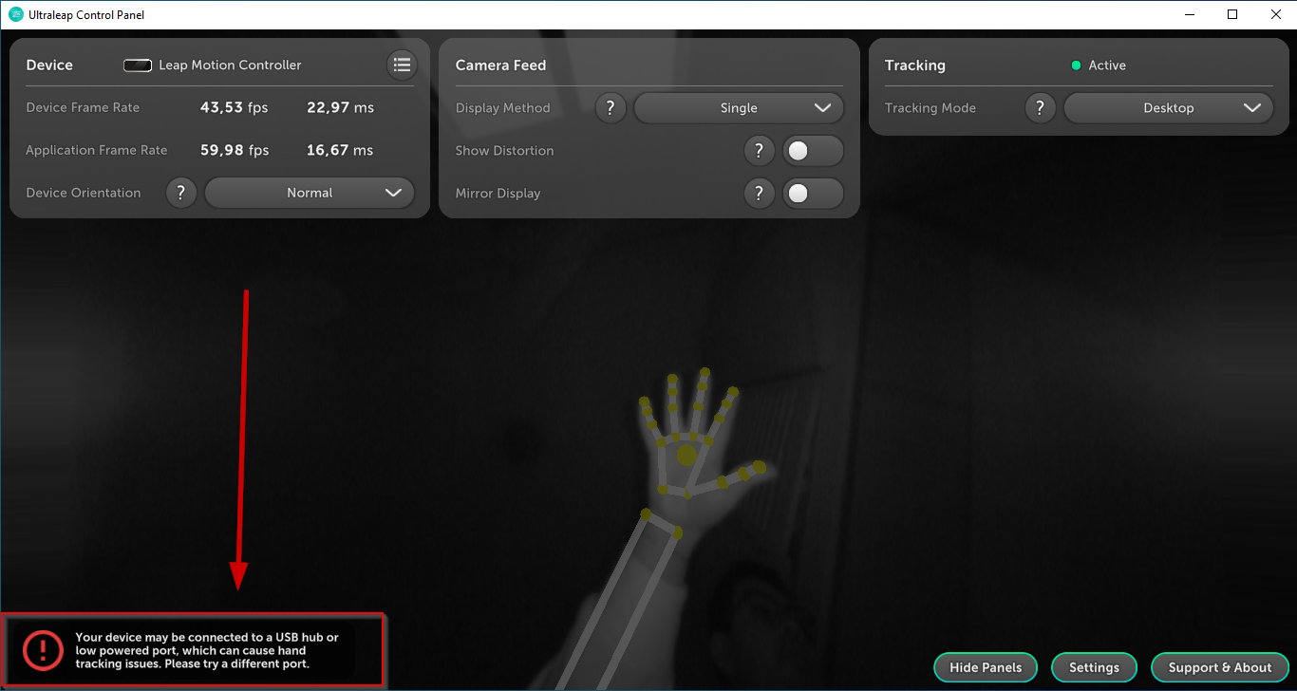

Figura 5 - Screenshot Leap Motion con poca batteria

## **Leapc-python-bindings**

Ora che Ultraleap è scaricato, è necessario scaricare la libreria da <https://github.com/ultraleap/leapc-python-bindings> ed estrarre lo zip.

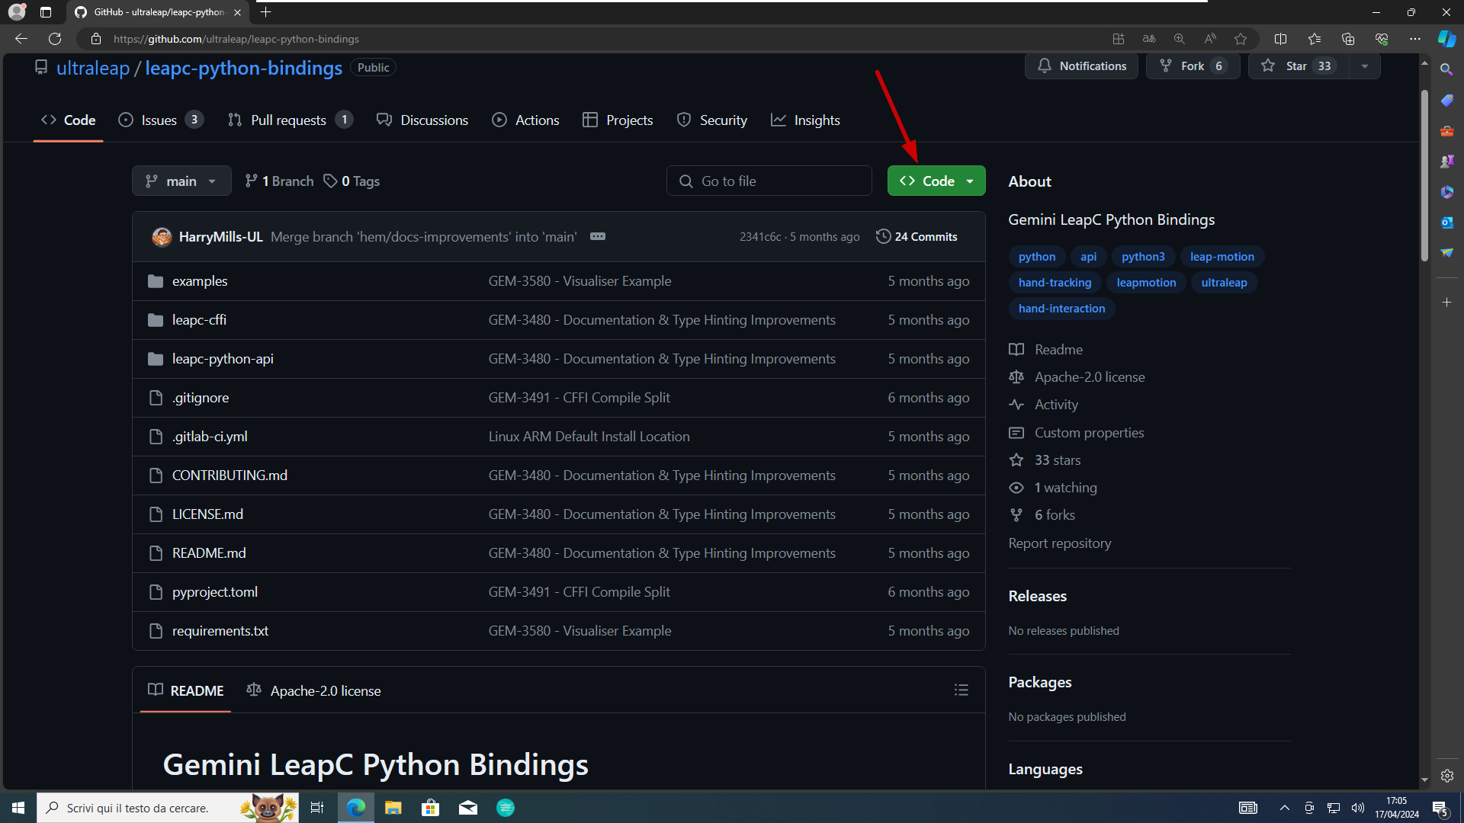

Figura 6 - Schermata Github della libreria

Leggere attentamente il README.md della libreria <https://github.com/ultraleap/leapc-python-bindings/blob/main/README.md> per tutti i dettagli tecnici.

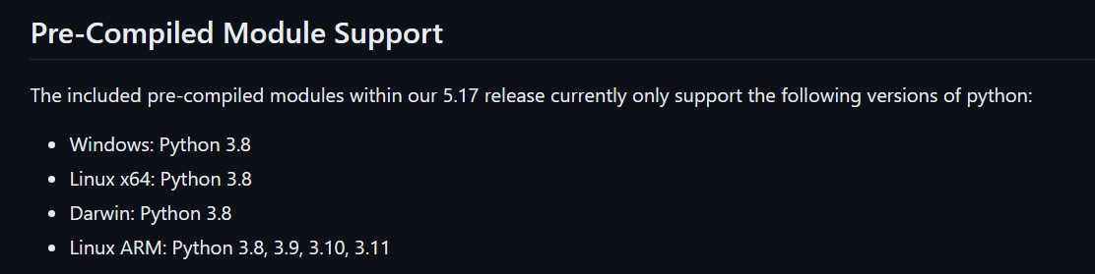

Figura 7 - Schermata dal Readme della libreria

In questa guida, useremo il “Pre-compiled module”, quindi installeremo la versione più recente di Python 3.8 dal sito ufficiale <https://www.python.org/downloads/release/python-3810/> e non dal Microsoft Store

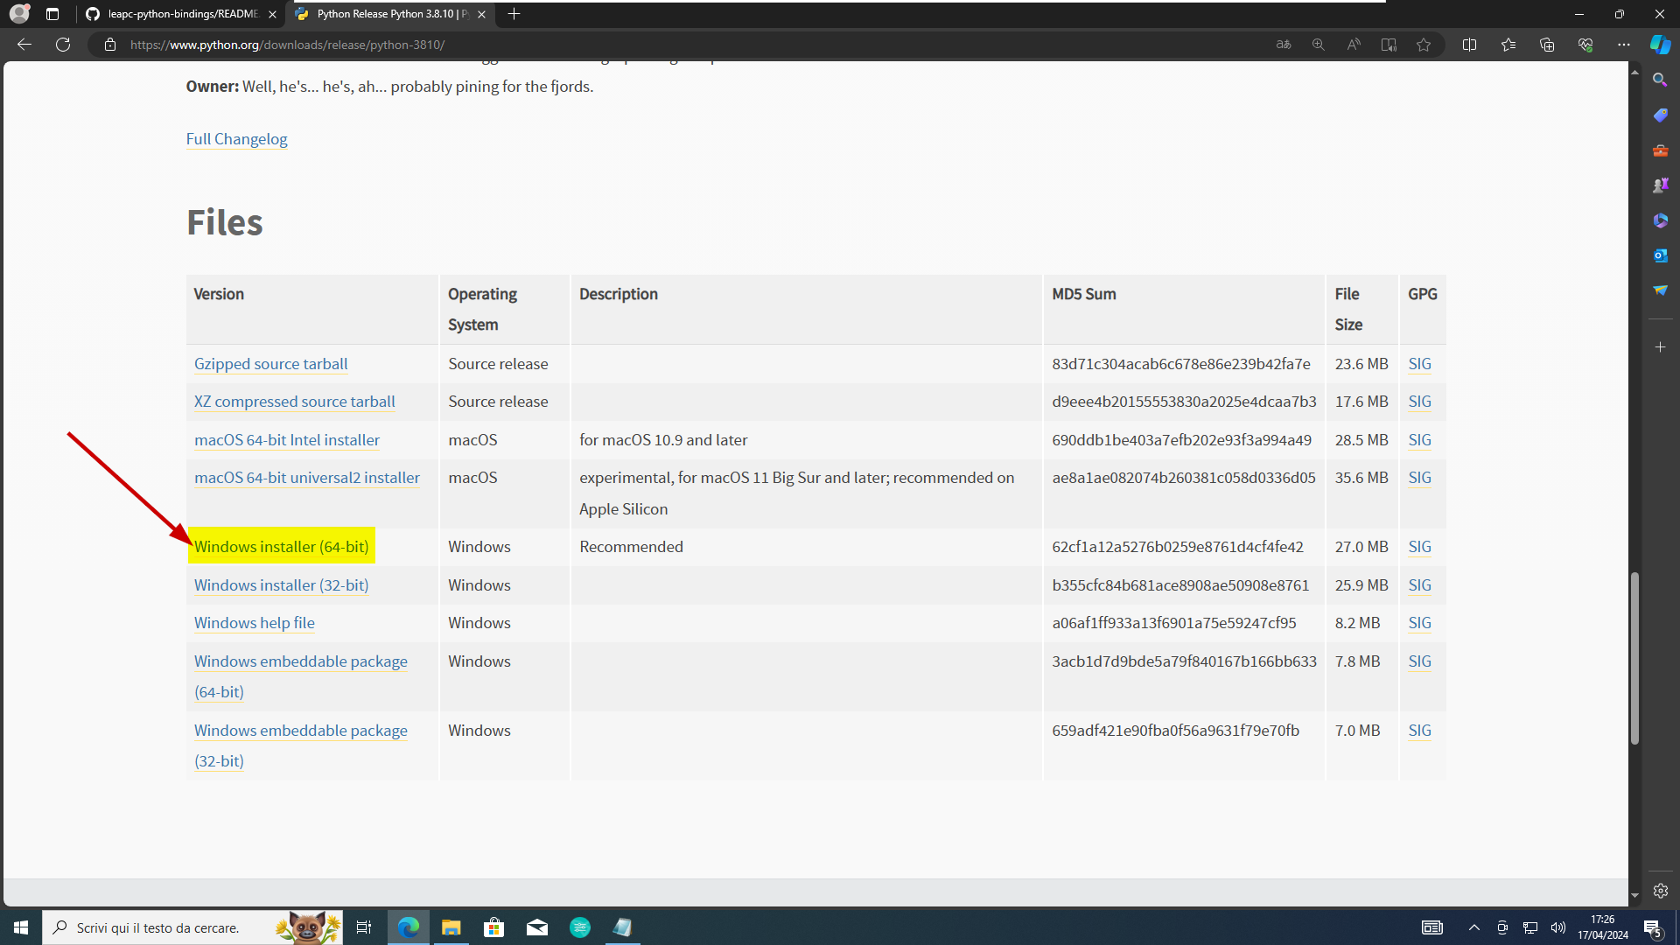

Figura 8 - Schermata di Python 3.8.10 dal sito ufficiale

Installare Python e cliccare su “Disable path length limit” (non è necessario, ma magari il software finale lo andrete a girare in una directory molto lunga).

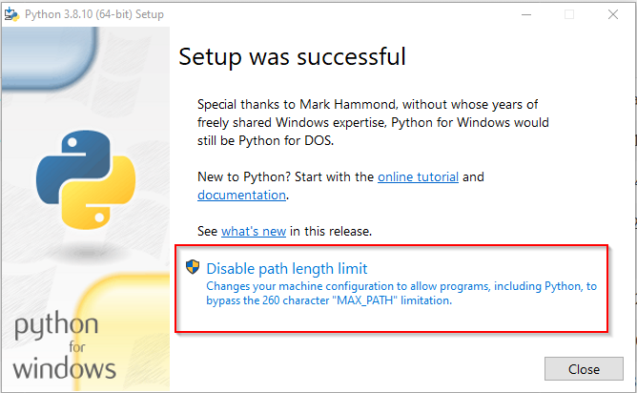

Figura 9 - Python installazione step finale

Riavviate il computer e verificate da PowerShell che la versione di Python sia quella corretta con il comando “python –version”.

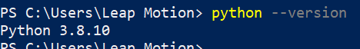

Figura 10 - Versione Python da PowerShell

La libreria potrebbe avere dei problemi se ci sono diverse versioni di Python: per questo motivo, consiglio caldamente di far girare tutto il software in una virtual machine, in un utente diverso da quello abituale o fisicamente in un computer differente.

Andate sulla directory della libreria scaricata da Github con PowerSheel, usando il comando “cd” ed eseguire le istruzioni di installazione contenute nel README <https://github.com/ultraleap/leapc-python-bindings/blob/main/README.md>

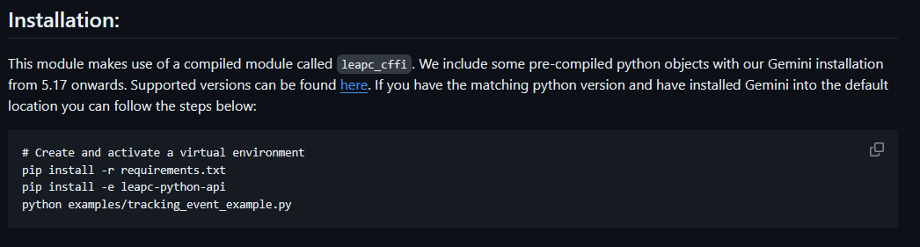

Figura 11 - Comandi per installare la libreria

Collegare il Leap Motion al pc e provare il funzionamento con il comando “python examples/tracking_event_example.py” o uno tra i tanti file di esempio contenuti nella cartella.

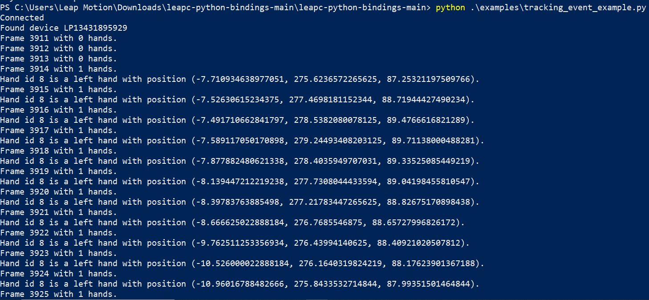

Figura 12- Schermata con file di esempio funzionante

Fine parte dalla documentazione ufficiale di Ultraleap.

# **Programma per salvare i dati delle mani**

## **Preparativi – da fare solo una volta**

Scaricare la libreria pillow con il comando da PowerShell “pip install pillow”

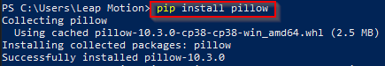

Figura 13 - Installare module aggiuntivo

Andare sulla cartella della libreria iniziale della libreria “leapc-python-bindings-main” e cliccare sulla cartella “leapc-python-api”.

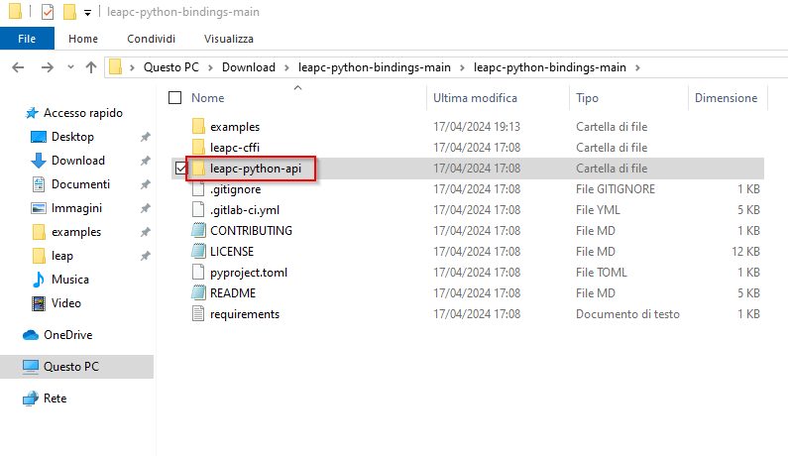

Figura 14 - Directory in cui è contenuto il file da modificare

Continuare nelle sottocartelle seguendo il percorso /src/leap

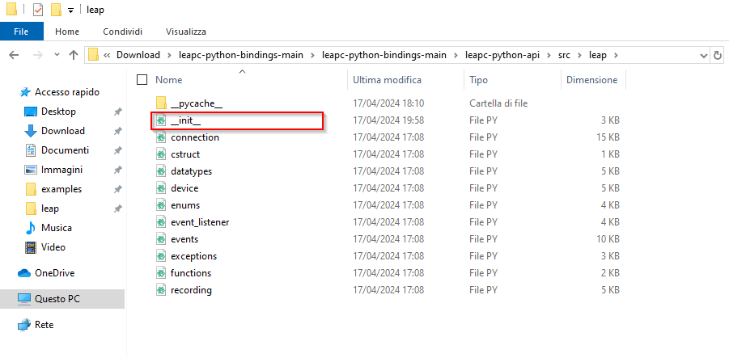

Figura 15 - Cartella e file da modificare

Aprire il file con un qualsiasi editor di testo (in questo caso con Atom, ma potete usare Visual Studio Code o semplicemente il Blocco note) e aggiungere alla riga 95 “,PolicyFlag”

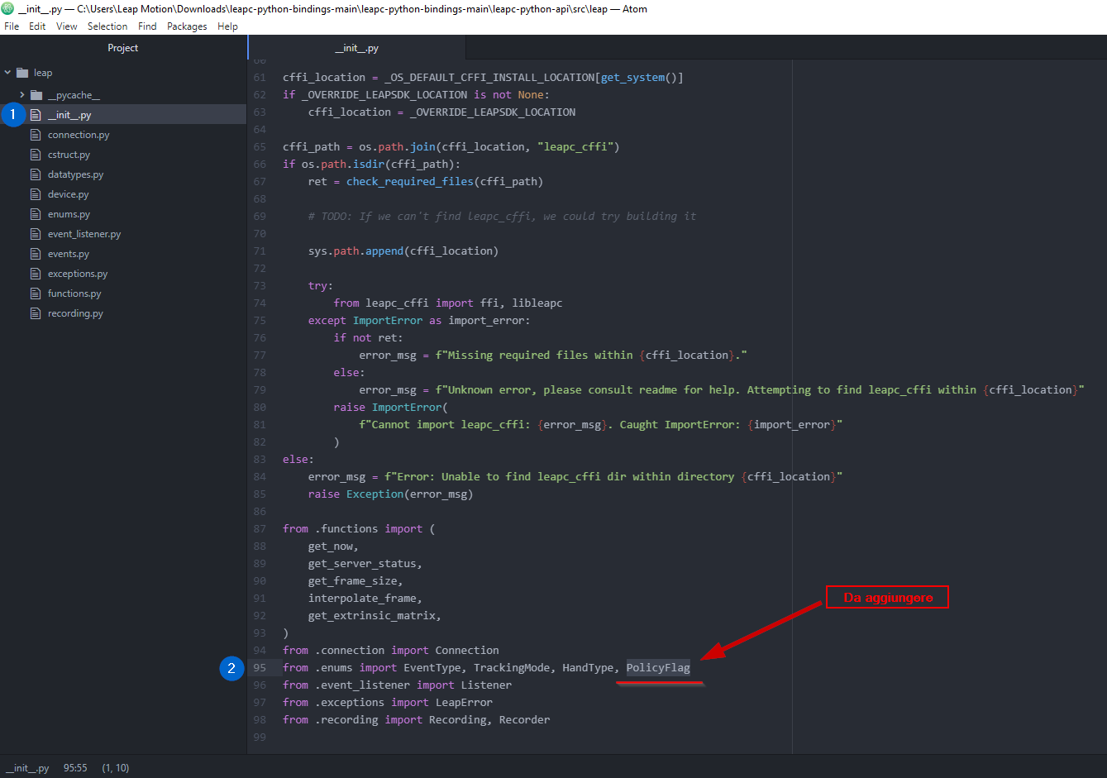

Figura 16 - Aggiunta al file __init__.py

Ritornare nella directory con i file di esempio e scaricare la cartella “Acquisizione dataset finale” <https://github.com/ciccio25/leap_motion_to_csv/tree/main/examples/> ed estrarla nella directory della libreria negli esempi.

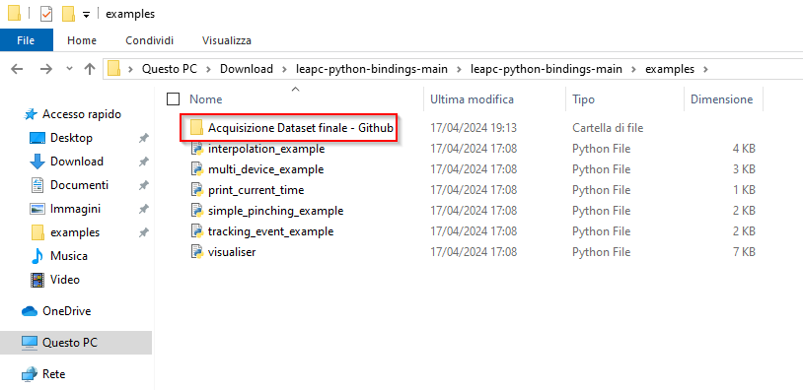

Figura 17 - File che devono essere presenti nella cartella

## **Come eseguire il programma per salvare le informazioni delle mani – da ripetere per ogni candidato**

Cliccare sulla cartella finché non troviamo solo la cartella “Vuoto – da copiare per ogni persona”. Come è scritto nel nome della cartella, copiare e incollare la suddetta cartella e rinominarla nel nominativo del candidato che andrà a svolgere la prova

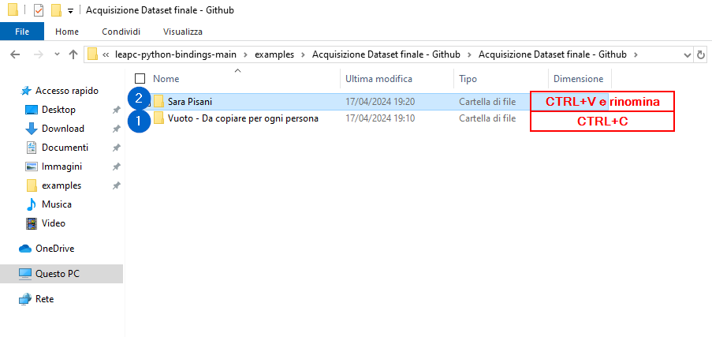

Figura 18 - File che dovranno essere presenti

Ora clicchiamo sulla cartella del candidato e ci troveremo il programma “acquisizione_dataset_finale.py”.

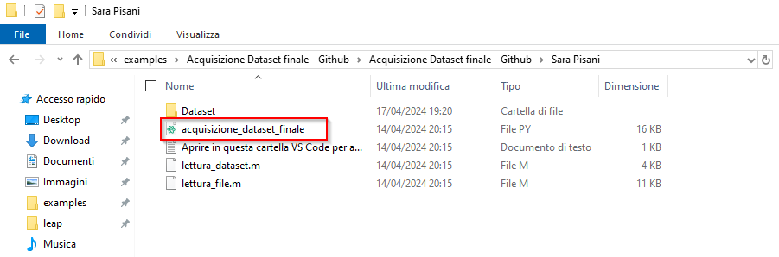

Figura 19 - File da eseguire

Ritornare su PowerShell in quella stessa directory e avviare il programma “acquisizione_dataset_finale.py”

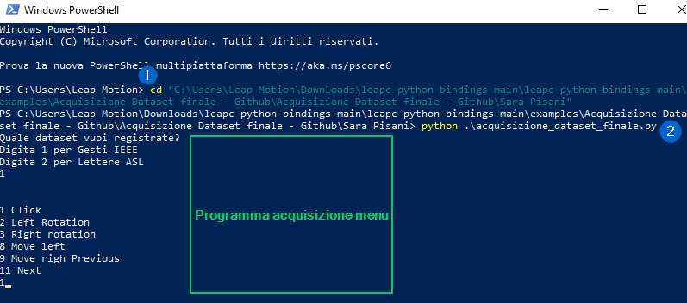

Figura 20 - Come eseguire il programma di acquisizione

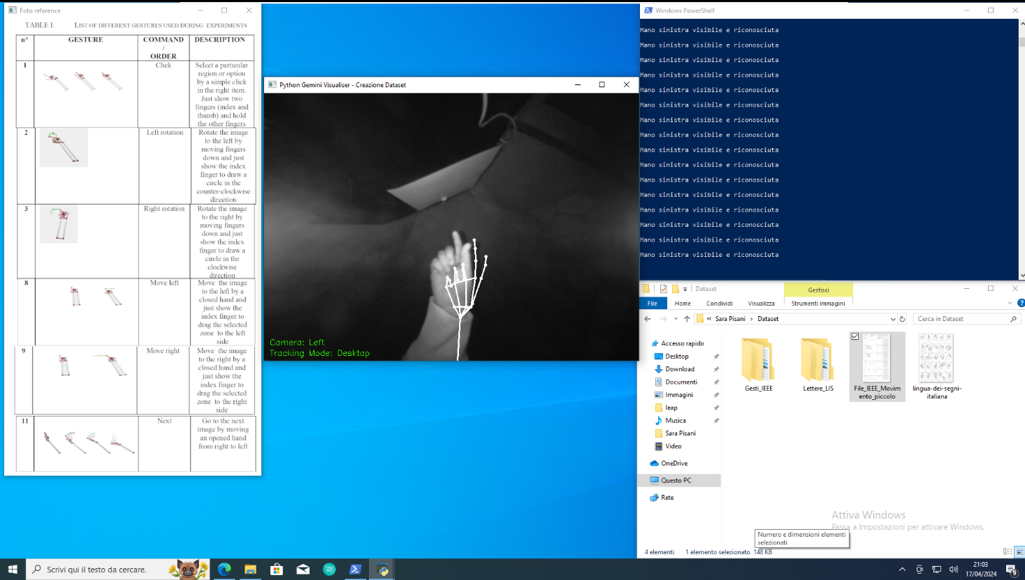

Figura 21 - Schermata di acquisizione

I file csv verranno salvati all’interno della cartella Gesti_IEEE

**Eseguire questo programma da Powershell, ogni volta che si vuole fare un’acquisizione**, con il Leap Motion collegato al pc, appoggiato su un piano (possibilmente un tavolo piano) e con il led del Leap Motion rivolto verso il candidato stesso